**دراسة استقرارية سلسلة زمنية**

**في كل العمل الموالي نحتاج الى الحزم التالية**

وهذا بعد تثبيت وتفعيل الحزم

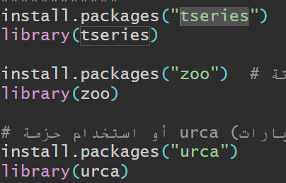

**تحويل سلسلة بيانات الى سلسلة زمنية**

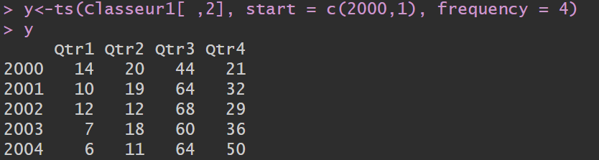

**أولا: التمثيل البياني لدوال الارتباط الذاتي والجزئي**

**1- معامل الارتباط الذاتي**

من خلال التعليمة التالية



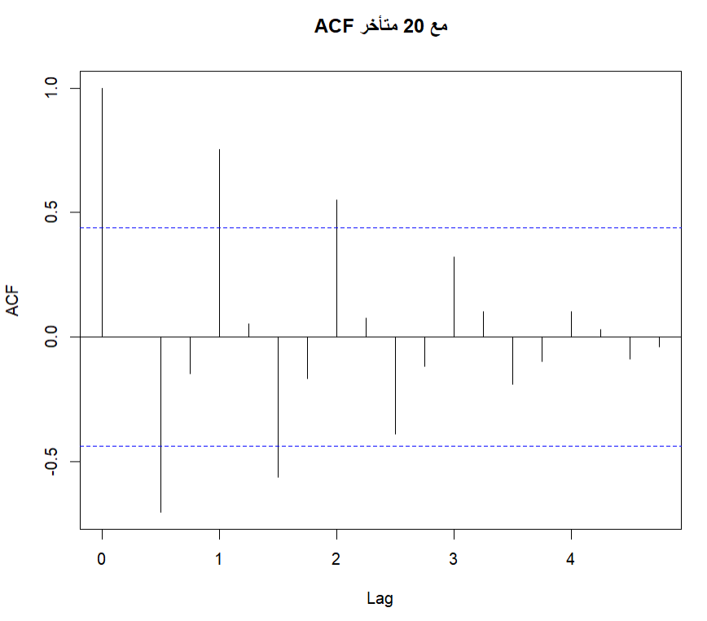

**تحديد قيم معامل الارتباط الذاتي**

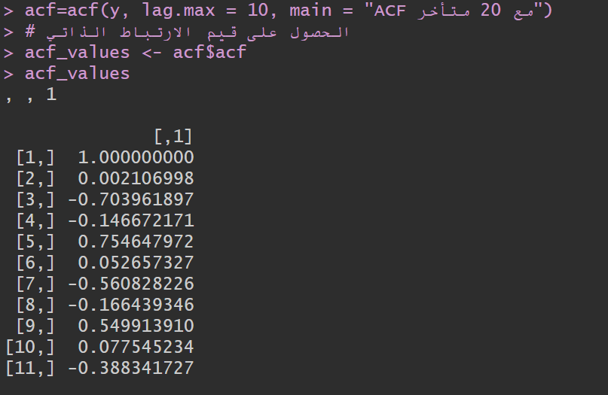

**تحديد قيم p values لاختبار Ljung-Box**

فتظهر النتائج التالية

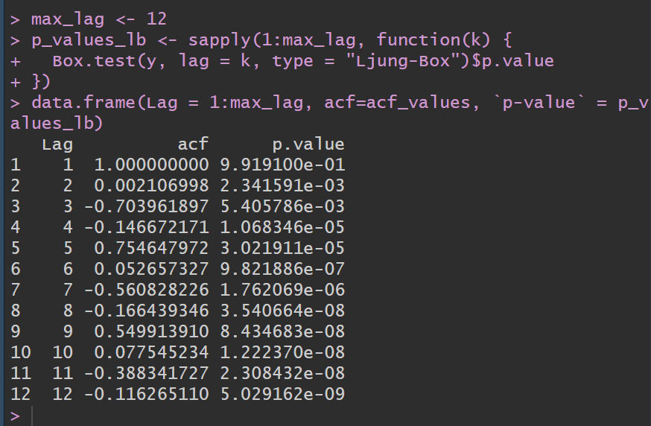

كما يمكن استخراج آخر قيمة ل Q stat بالشكل التالي:

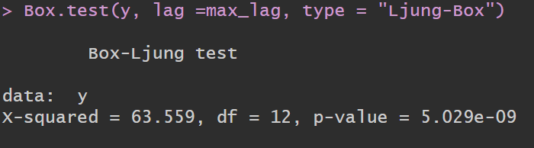

**2-معاملات الارتباط الجزئي pacf**

يتم استخراجه من خلال التعليمة التالية



أو



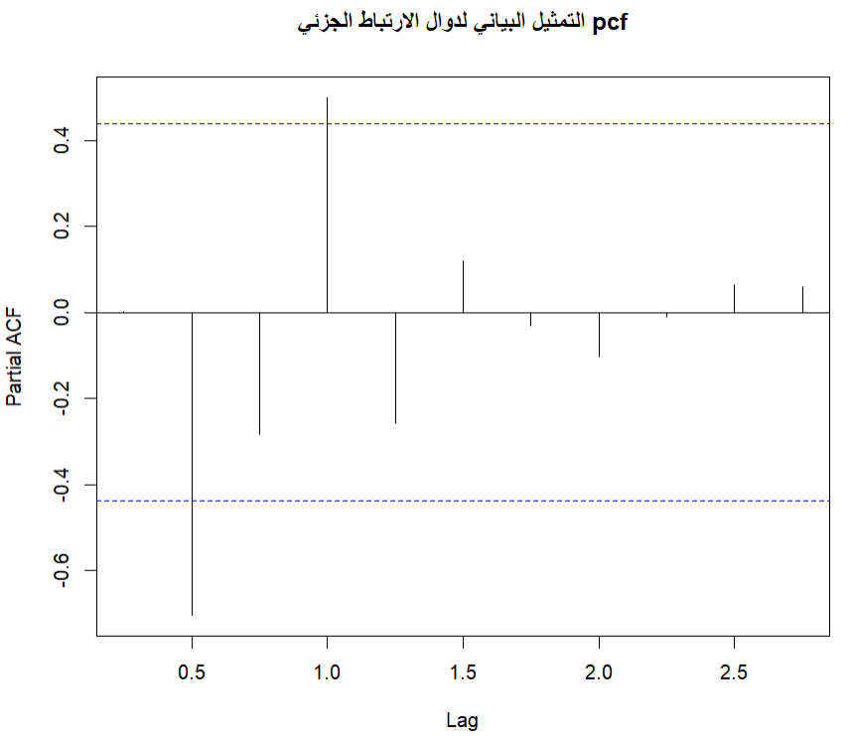

فتكون معاملات الارتباط الجزئي كما يلي

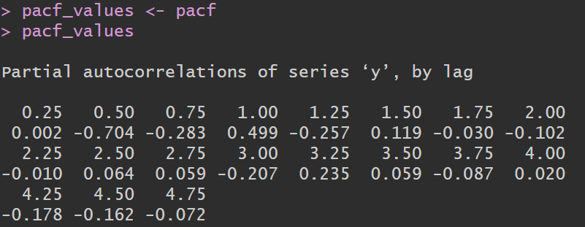

أو

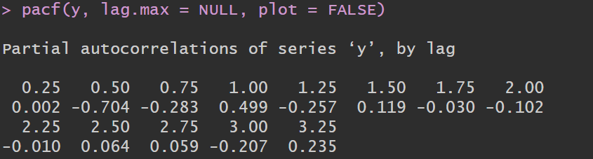

**حساب قيم p values**

نقوم بما يلي

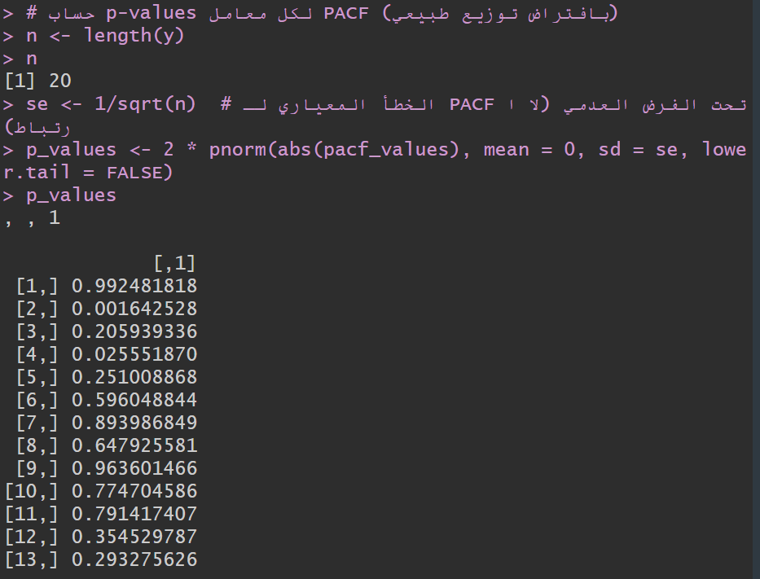

التعليمة

**abs : القيمة المطلقة**

عند استخراج معاملات PACF باستخدام pacf()، قد تكون بعض القيم سالبة

لحساب p-values، نستخدم abs() لتحويلها إلى موجبة قبل تطبيق التوزيع الطبيعي:

**لماذا abs() ضرورية؟**

**التوزيع الطبيعي المتماثل:**

اختبار PACF يفترض أن المعاملات تتبع توزيعاً طبيعياً حول الصفر (mean = 0).

abs() تضمن أننا نحسب الاحتمال لكل من القيم الموجبة والسالبة بنفس الطريقة.

**تجنب القيم السالبة في الدوال الإحصائية:**

دوال مثل pnorm() أو qnorm() تُعطي نتائج غير صحيحة إذا دخلت لها قيم سالبة.

**Pnorm التوزيع الطبيعي المعياري**

الدالة pnorm() في R هي إحدى الدوال الأساسية للإحصاء والاحتمالات، وتُستخدم لحساب دالة التوزيع التراكمي (Cumulative Distribution Function - CDF) للتوزيع الطبيعي المعياري (أو أي توزيع طبيعي مُعطى بمتوسط وانحراف معياري).

**Sd الانحراف المعياري**

**Se الخطأ المعياري (لدقة التقدير بالنسبة للمجتمع)**

هذا الحساب se <- 1 / sqrt(n) هو صيغة مُبسَّطة لحساب الخطأ المعياري (Standard Error - SE) للمتوسط في حالة خاصة، حيث:

الانحراف المعياري للمجتمع (σ) مُفترض أنه 1 (توزيع طبيعي معياري).

حجم العينة (n) هو العامل الوحيد المؤثر في الخطأ المعياري.

**Sqrt الجذر التربيعي**

نقارن النتائج السابقة بمخرجات برنامج Eviews

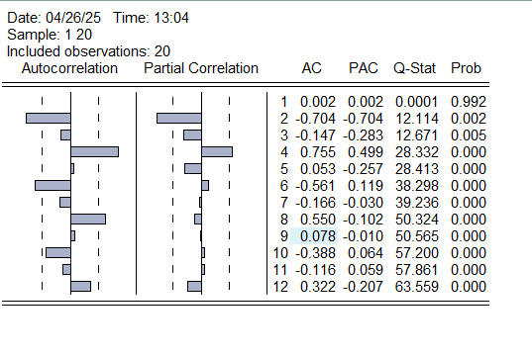

**ثانيا: اختبار ديكي فولر المطور adf**

1. **التمثيل البياني للسلسلة**

يتم من خلال التعليمة التالية



فتظهر السلسلة كما يلي

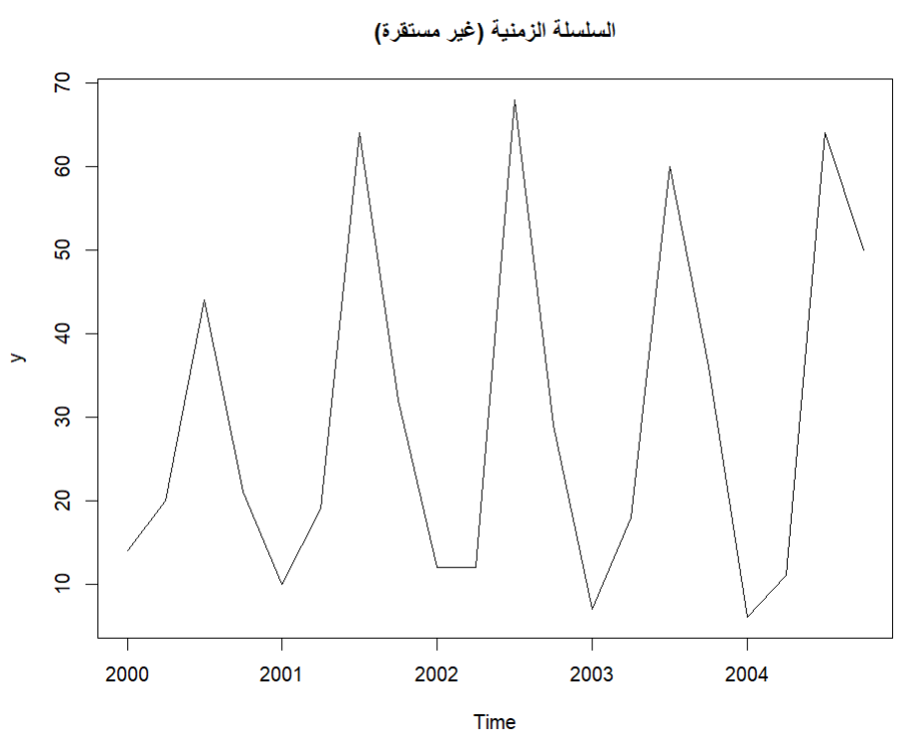

1. **تطبيق اختبار ديكي فولر باستخدام التعليمة adf.test من الحزمة zoo أو tseries**

والتي تعطي المخرجات التالية

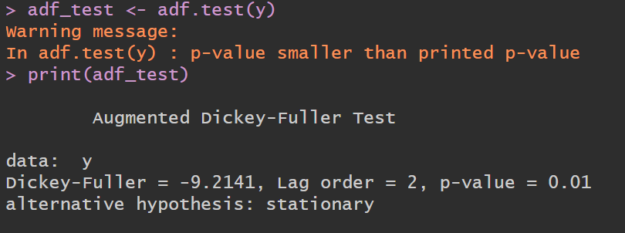

**تفسير المخرجات:**

Null Hypothesis (H₀): السلسلة غير مستقرة (تحتوي على جذر وحدة).

Alternative Hypothesis (H₁): السلسلة مستقرة.

المخرجات التفسير

Dickey-Fuller = -9 ,2141 قيمة إحصاءة الاختبار.

p-value = 0.01 إذا كانت > 0.05، نقبل الفرض العدمي (السلسلة غير مستقرة).

Lag order = 2 عدد التأخيرات المستخدمة (يُحدد تلقائيًا).

قاعدة القرار:

إذا كانت p-value < 0.05: نرفض H₀ ⇒ السلسلة مستقرة.

إذا كانت p-value ≥ 0.05: نقبل H₀ ⇒ السلسلة غير مستقرة.

1. **تطبيق اختبار ديكي فولر باستخدام التعليمة ur .df من الحزمة urca**

يتم تطبيق اختبار ديكي فولر المطور وفق التعليمة التالية

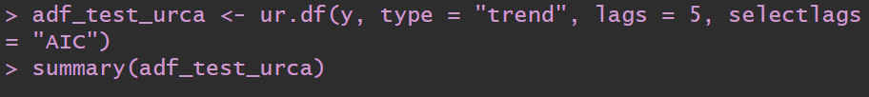

نشرح التعليمة والخيارات المتاحة بها ثم نطلع على نتائج التقدير ونشرحها، أي نقدم شرح **للمعاملات:**

**type: نوع الاختبار:**

"none": بدون ثابت أو اتجاه.(النموذج الاول)

"drift": مع ثابت (إزاحة).(النموذج الثاني)

"trend": مع ثابت واتجاه خطي (الأكثر شيوعًا).(النموذج الاول)

**lags: عدد التأخيرات (الفروق) لضبط الارتباط الذاتي.**

**selectlags: طريقة اختيار التأخيرات ("AIC", "BIC", أو "Fixed").**

**عرض النتائج**

عند التقدير نحصل على النتائج التالية

بالنسبة للنموذج الثالث



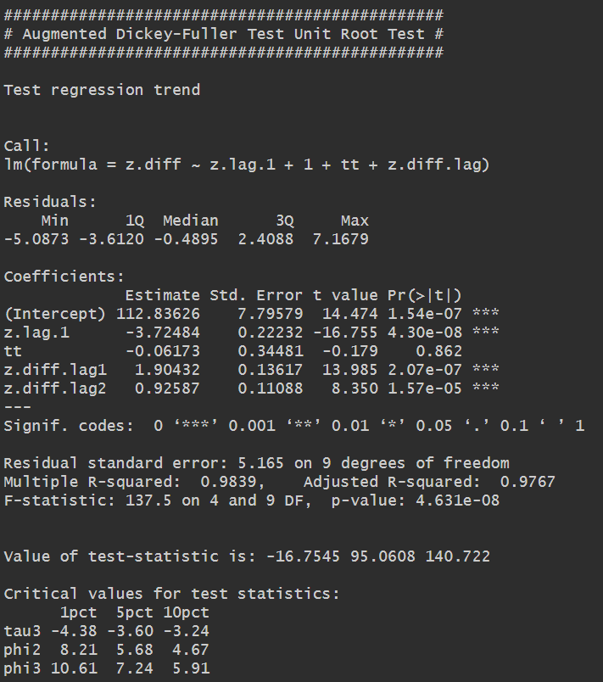

بالنسبة للنموذج الثاني (الثابت فقط)

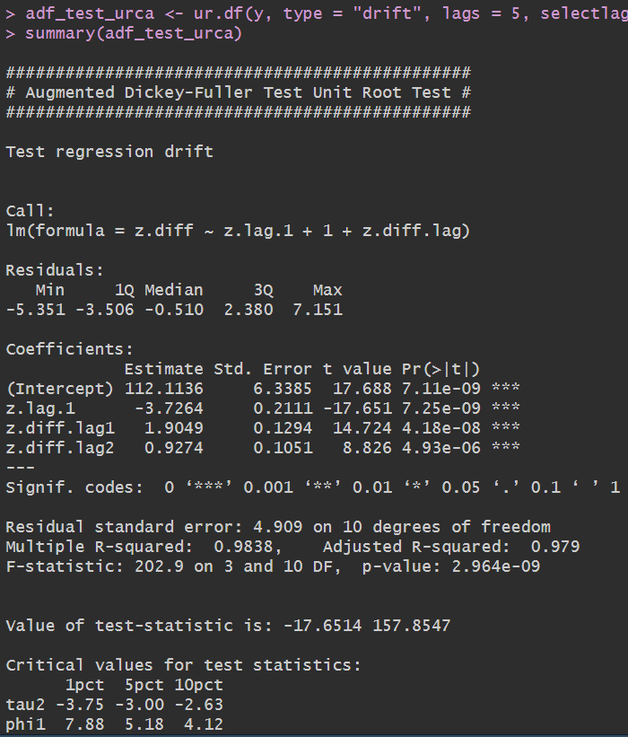

بالنسبة للنموذج الاول (بدون اتجاه عام و ثابت )

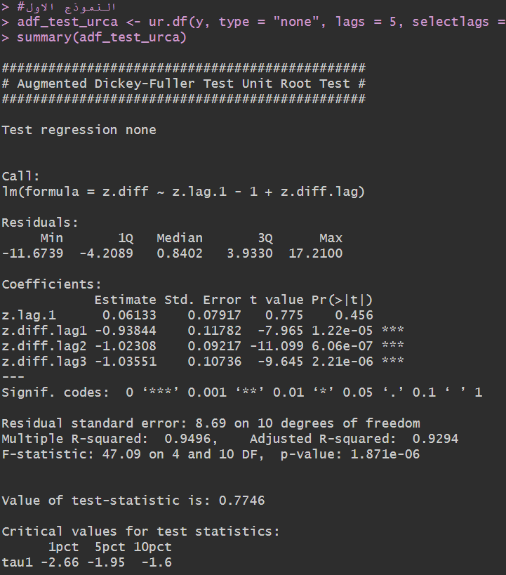

قراءة النتائج:

ابحث عن "tau3" (للاختبار مع اتجاه) أو "tau2" (مع ثابت فقط) في المخرجات:

إذا كانت قيمة الإحصاءة < القيمة الحرجة عند مستوى 5% ⇒ السلسلة مستقرة.

**ثالثا: تحويل السلسلة غير المستقرة إلى مستقرة**

إذا أظهر الاختبار أن السلسلة غير مستقرة، يمكنك:

1. **حساب الفرق الأول (First Differencing)**

يتم ذلك وفق التعليمة التالية

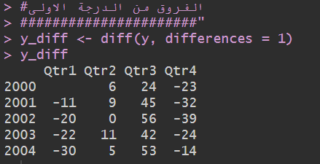

أما تمثيلها فيصبح

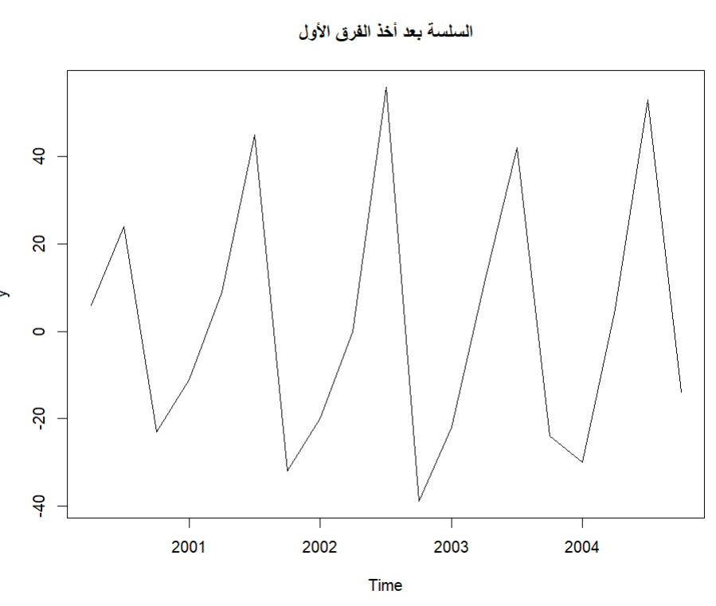

ويتم إعادة استقراريتها وفق الخطوات السابقة